Helmer TC 1000 Walkie-Talkie
Elektronisches, wasserdichtes Trainingshalsband mit einem Kontrollbereich von bis zu 1 000 Metern. Eine Sprachsteuerung über einen Sender ist möglich.

(Bedienungsanleitung)

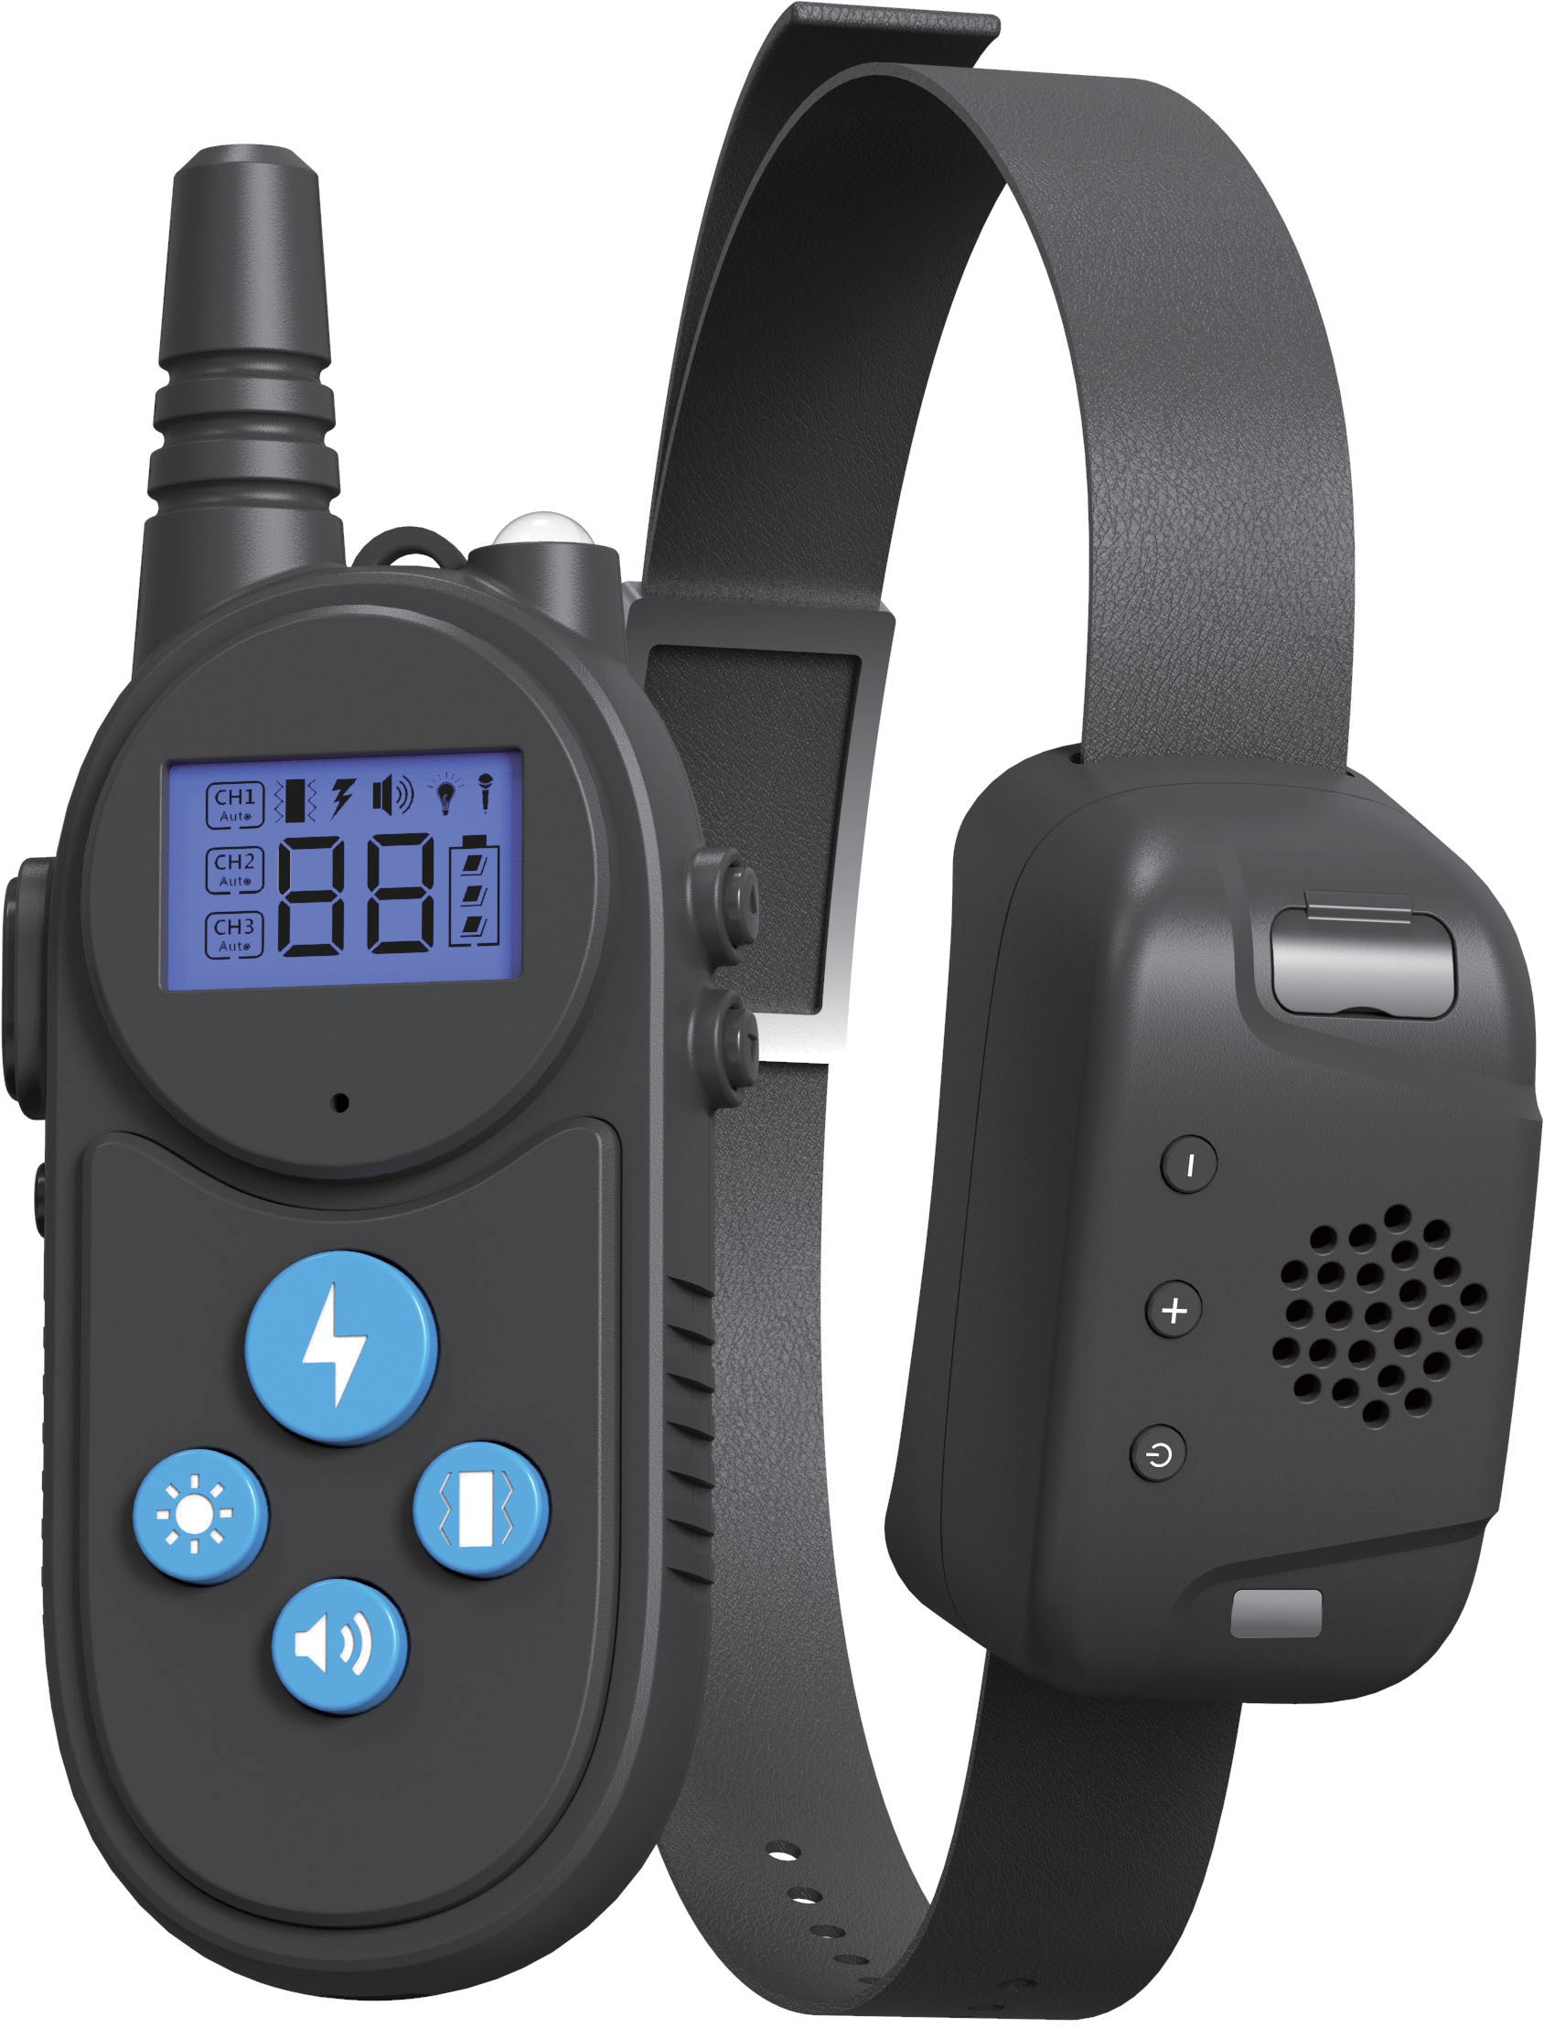

Bitte lesen Sie diese Bedienungsanleitung vor dem Gebrauch sorgfältig durch.

Wichtigste Funktionen
1. Walkie-Talkie: Ein eingebautes Intercom-System ermöglicht es Ihnen, aus der Ferne mit Ihrem Haustier zu sprechen
2. Wiederaufladbarer Sender und Empfänger
3. Wasserdichter Empfänger
4. Einstellbare Stufen: Sie können die Stufen des Vibrationsmodus und des Schockmodus von 0-99 einstellen.
5. Vier Trainingsmodi: elektrischer Impuls/Vibration/Licht/Ton
6. Drei Kanäle: bis zu drei Empfänger können mit einem Sender betrieben werden
7. Auto-Power-Save: Der Transceiver geht in den Standby-Modus, wenn er nicht benutzt wird.
8. Kontrollbereich: maximale Entfernung bis zu 1 000 Meter (offener Raum) oder bis zu 600 Meter (mit Hindernissen)

Tipps
1. Laden Sie den Sender und den Empfänger vor dem ersten Gebrauch auf
2. Bringen Sie Ihrem Hund immer nur ein Kommando bei. Das gleichzeitige Erlernen mehrerer Kommandos kann den Hund verwirren und das Training ineffektiv machen.
3. Achten Sie darauf, dass die Intensität des Trainings nicht zu hoch ist.
4. Es wird empfohlen, den Hund an das Tragen des Halsbandes zu gewöhnen, bevor die Erziehungsfunktionen (Vibration, elektrischer Impuls) verwendet werden, damit er sie nicht bemerkt. Dann reichen in der Regel geringe Vibrations- oder Impulsstärken aus, um den Hund zu einer Reaktion zu bewegen. Jeder Hund hat eine andere Reizschwelle, ab der er Reize wahrnimmt und darauf reagiert.
5. Kombinieren Sie den Einsatz des Halsbandes immer mit einem Stimmkommando und eventuell einem Ziehen an der Leine, wenn der Hund angeleint ist. Dies erleichtert es dem Hund, den Zusammenhang zwischen der Verwendung des Halsbandes und dem Stimmkommando zu verstehen.
6. Beginnen Sie immer mit Impulsen niedriger Intensität und beobachten Sie die Reaktionen des Hundes
7. Die Verwendung des Halsbandes ist nicht geeignet für empfindliche Hunde, Hunde mit Epilepsie, etc. Konsultieren Sie Ihren Tierarzt, wenn Sie das Halsband verwenden.
8. Legen Sie das Gerät um den Hals des Hundes und stellen Sie die Länge des Gurtes ein. Das Gerät sollte gut um den Hals Ihres Hundes passen. Wenn Sie keine zwei Finger zwischen das Halsband und den Hund stecken können, ist es zu eng.
9. Achten Sie darauf, dass die Elektroden in direktem Kontakt mit der Haut des Hundes sind. Haare zwischen den Elektroden und der Haut können die elektrischen Impulse erheblich reduzieren.
10. Die Reichweite wird für die direkte Sichtbarkeit zwischen der Fernbedienung und dem Empfänger angegeben. Jegliche Hindernisse zwischen Sender und Empfänger oder eine falsche Position des Hundes können die Reichweite der drahtlosen Übertragung verringern.

Definition der Bedienelemente
(1) Antenne: Überträgt ein Signal
(2) LED-Licht: Drücken Sie (11), um sie einzuschalten, drücken Sie erneut (11), um sie auszuschalten.
(3) LCD-Display: Anzeige von Betriebsarten, Stufen und Kanälen
(4) Schock-Taste: Drücken Sie die Taste, um den Schock-Modus auszuwählen, auf dem Bildschirm wird angezeigt, drücken Sie die + oder - Taste, um die Stufen von 0 bis 99 einzustellen, ein weiterer Druck auf diese Taste bewirkt, dass das Halsband einen elektrischen Impuls abgibt (nach der Synchronisierung siehe unten)
(5) Vibrationstaste: Drücken Sie die Taste, um den Vibrationsmodus auszuwählen, auf dem Bildschirm wird angezeigt, drücken Sie die + oder - Taste, um die Stufen von 0 bis 99 einzustellen, drücken Sie diese Taste erneut, um den Empfänger zu vibrieren (nach dem Synchronisieren siehe unten)
(6) Sender-Taste: Drücken Sie diese Taste zweimal, der Empfänger piept dreimal und die LED blinkt. Wenn Sie diese Taste gedrückt halten, können Sie in das Funkgerät sprechen und der Ton wird an den Empfänger übertragen.
(7) - Minus-Taste: Sie reduziert die Stufen (Vibration, elektrischer Impuls ...).
(8) + Plus-Taste: Sie erhöht die Stufen (Vibration, elektrischer Impuls ...).
(9) Kanal-Taste: Drücken Sie diese Taste, um einen Kanal zwischen CH1/CH2/CH3 auszuwählen. Der Sender kann mit bis zu drei Halsbändern kommunizieren, mit dieser Taste können Sie zwischen ihnen wechseln.
(10) Einschalttaste am Sender: Drücken Sie eine Sekunde lang, um den Sender einzuschalten, drücken Sie erneut, um ihn auszuschalten.
(11) Beleuchtungstaste: Drücken Sie diese Taste, um die LED auf der Fernbedienung einzuschalten, drücken Sie sie erneut, um die LED wieder auszuschalten.
(12) Ladeanschluss
(13) Mikrofon
(14) Einschalttaste am Empfänger: Drücken Sie diese Taste, um den Empfänger einzuschalten, die grüne LED blinkt einmal. Drücken Sie die Taste erneut, um den Empfänger auszuschalten, die grüne LED blinkt.
(15) Ladeanschluss des Empfängers
(16) Kontaktstellen: Schrauben Sie die Metallkontaktspitzen auf den Empfänger. Um eine vollständige Abdichtung zu gewährleisten, können Sie sie abdecken und den Gummiabdeckung anbringen, indem Sie sie bis zur Haut des Tieres reichen lassen. Durchführung einer sicheren Statik
17) Leuchtanzeige: Die Leuchtanzeige blinkt, wenn der elektrische Puls/die elektrische Vibration/der elektrische Ton gedrückt werden. Sie blinkt während des Ladevorgangs rot
18) Hinzufügen einer Stufe +
19) Hinzufügen einer Stufe –
20) Lautsprecher

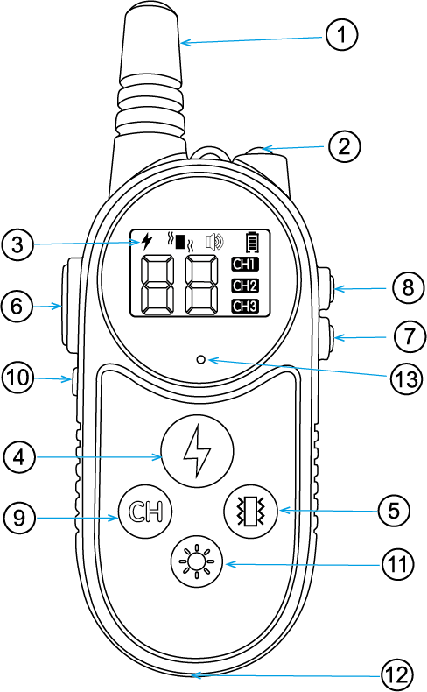
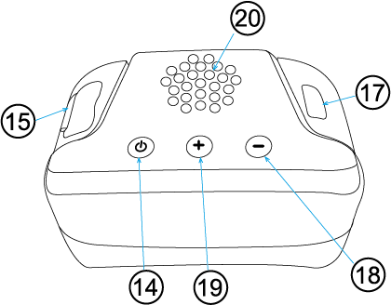

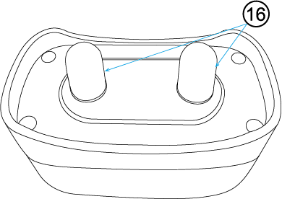

Anmerkung: Die Fernbedienung muss mit dem Empfänger synchronisiert werden, damit die Steuerung funktioniert. Siehe weiter unten.

Laden Sie vor dem ersten Gebrauch die Fernbedienung und den Empfänger auf.
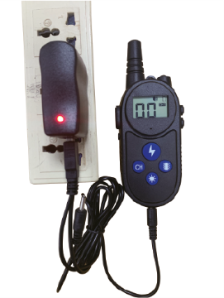
Aufladung des Bedienelements:
1. Stecken Sie das Ladekabel in die Ladeöffnung des Controllers 2. Verbinden Sie das Ladekabel mit dem USB-Adapter und stecken Sie ihn in eine Steckdose.
3. Während des Ladevorgangs blinkt das Batteriesymbol auf dem Bildschirm; wenn die Batterie vollständig aufgeladen ist, hört das Batteriesymbol auf zu blinken.

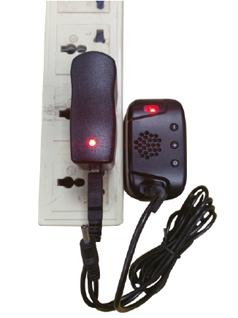
Aufladen des Empfängers:
1. Öffnen Sie die Gummiabdeckung des Ladeanschlusses des Empfängers.
2. Verbinden Sie das Ladekabel mit dem USB-Adapter und stecken Sie ihn in eine Steckdose.
3. Während des Ladevorgangs blinkt die LED rot; wenn sie vollständig geladen ist, leuchtet sie grün.

ANMERKUNG:
1. Laden Sie die Fernbedienung und den Empfänger auf, bevor Sie ihn zum ersten Mal benutzen. Die Ladezeit kann bis zu fünf Stunden betragen.
2. Während des Ladevorgangs befindet sich der Empfänger im Ruhezustand und kann kein Signal von der Fernbedienung empfangen.
3. Wenn die Batterie fast leer ist, wird das Symbol für eine leere Batterie auf dem Bildschirm der Fernbedienung angezeigt.
4. Wenn die Batterie im Empfänger schwach ist, blinkt die LED etwa jede Sekunde.
5. Laden Sie die Fernbedienung und den Empfänger vollständig auf, wenn Sie vorhaben, sie für längere Zeit nicht zu benutzen. Es ist dann ratsam, sie jeden Monat aufzuladen.

Automatische Energiesparfunktion:
1. Wenn Sie innerhalb von zehn Sekunden keine Bedienung auf der Fernbedienung vornehmen, schaltet sich die Hintergrundbeleuchtung des Bildschirms aus; wenn Sie innerhalb von 25 Sekunden keine Bedienung vornehmen, geht die Fernbedienung in den Ruhezustand über und das Display schaltet sich aus. Drücken Sie eine beliebige Taste, um die Fernbedienung wieder zu aktivieren.
2. Wenn der Empfänger fünf Minuten lang kein Signal empfängt, schaltet er in den Standby-Modus. Sie können ihn wieder aktivieren, indem Sie die Tasten elektrischer Puls-, elektrische Vibration oder Ton drücken.
3. Sie können den Receiver ausschalten, indem Sie die Ein-/Aus-Taste am Receiver drücken.

Synchronisieren des Senders und des Empfängers mit der Fernbedienung
1. Schalten Sie die Fernbedienung ein, indem Sie die Einschalttaste 1 Sekunde lang drücken.
2. Verwenden Sie die CH-Taste, um den Kanal CH1 oder CH2 oder CH3 zu wählen (bis zu drei Empfänger können synchronisiert und gesteuert werden).
3. Verwenden Sie die Tasten + und -, um den gewünschten Wert einzustellen (er muss höher als 1 sein).
4. Drücken Sie die Einschalttaste am Empfänger für ca. 1,5 Sekunden, die rote LED blinkt. Drücken Sie nun innerhalb von etwa 15 Sekunden die Vibrationstaste oder den elektrischen Impuls. Ein Signalton zeigt an, dass die Synchronisierung erfolgreich war.
5. Wenn Sie zwei oder drei Empfänger haben, wählen Sie einfach einen anderen Kanal aus und koppeln Sie ihn gemäß den obigen Schritten.

Anmerkung:
Merken Sie sich den Kanal, auf dem Sie die Synchronisierung vorgenommen haben. Wenn Sie die Fernbedienung ohne Synchronisierung auf einen anderen Kanal umschalten, können Sie den Receiver nicht steuern.

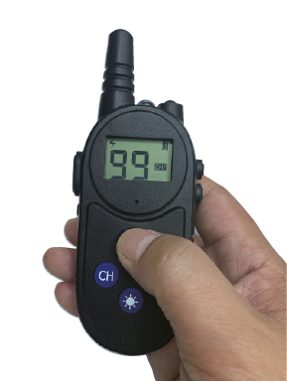

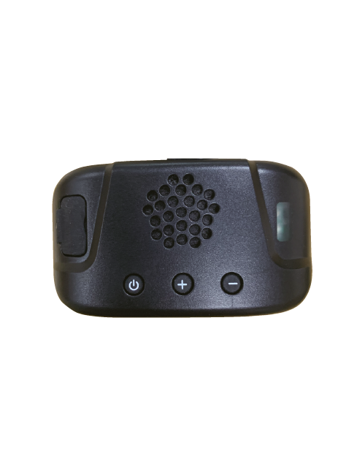
Drücken Sie die Einschalttaste für 1,5 Sekunden Drücken Sie die Vibrationstaste

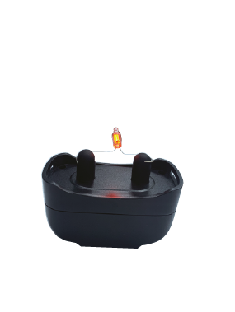
Funktionstests (nach erfolgreicher Synchronisierung)
1. Prüfung der Funktion einer elektrischen Entladung
Entfernen Sie die Prüflampe und legen Sie sie auf die Kontaktstellen des Empfängers. Drücken Sie die Schock-Taste (vergewissern Sie sich, dass die Stufe am Sender über 01 eingestellt ist). Die Prüflampe leuchtet auf, wenn das Gerät ordnungsgemäß funktioniert.

2. Prüfung der Schwingungsfunktion
Drücken Sie die Vibrationstaste (vergewissern Sie sich, dass die Stufe auf dem Sender über 01 steht). Wenn der Empfänger ordnungsgemäß funktioniert, vibriert er.
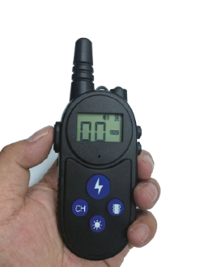
3. Prüfung der Funktion eines Einrichtungssenders
Drücken und halten Sie die PTT-Taste am Sender. Die Stufe muss nicht angepasst werden.
Sprechen Sie in das Mikrofon auf der Fernbedienung, der Empfänger spricht, was Sie sprechen

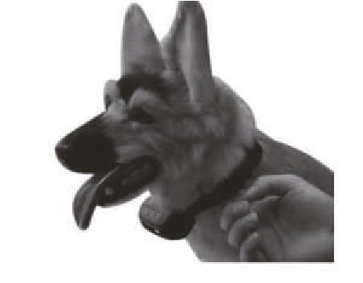
Befestigung des Halsbandes
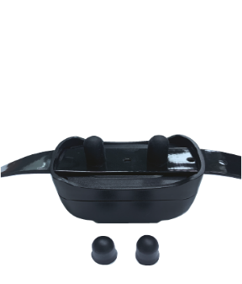
- Befestigen Sie das Halsband mit dem Empfänger am Hals des Hundes.
2. Um sicherzustellen, dass die Kontaktpunkte die Haut des Hundes erreichen, muss die Länge der Metallkontaktpunkte und der Gummiabdeckung entsprechend gewählt werden. (Wenn Sie den Modus der elektrischen Entladung nicht verwenden, empfehlen wir, die Kontaktpunkte und Gummiabdeckungen nicht mit dem Empfänger zu verbinden)
3. Stellen Sie das Halsband des Gurtes ein, damit Ihr Hund es bequem hat. Das Halsband sollte so angezogen werden, dass es zwischen dem Halsband und dem Hals des Hundes gerade einen Finger breit passt.

FAQ

Welche Länge hat das Nylon-Halsband?
- 70 Zentimeter

Für wie schwere Hunde ist das Halsband ausgelegt?
- Empfohlen für Hunde mit einem Gewicht von mehr als 9 Kilogramm

Ist das Halsband wasserdicht?
- Ja, es ist auch möglich, den Hund zu baden. Wir raten jedoch davon ab, über längere Zeiträume mit ihm zu schwimmen.
Wie lang sollte das tägliche Training sein?
- Täglich etwa 10–15 Minuten.

Was ist zu tun, wenn das Halsband nicht funktioniert?
- Überprüfen Sie den Ladezustand des Empfängers und des Senders. Eventuell laden Sie sie auf.
- Überprüfen Sie die Vibrationsstufe und das elektrische Entladen auf Null. Eventuell erhöhen Sie es.
- Achten Sie darauf, dass der Empfänger nicht ausgeschaltet ist. Eventuell schalten Sie ihn mit der Power-Taste ein.
- Vergewissern Sie sich, dass Ihr Sender nicht auf einen anderen als den mit dem Halsband synchronisierten Kanal eingestellt ist. Eventuell schalten Sie die CH-Taste auf den richtigen Kanal.
- Reagiert der Hund nicht auf die elektrische Ladung, überprüfen Sie, ob die Kontaktpunkte des Empfängers tatsächlich die Haut des Hundes berühren. Eventuell wählen Sie längere Kontaktpunkte oder bereiten Sie das Fell des Hundes besser vor.

Konformitätserklärung:

Wir erklären, dass das Gerät den Anforderungen der Allgemeinen Genehmigung der CTU Nr. VO-R/10/08.2005-24 und NV426/2000 zur Festlegung der technischen Anforderungen an Funk- und Telekommunikationsendeinrichtungen, entspricht der ETSI EN 300 220 und unter normalen Nutzungsbedingungen sicher ist.

Einfuhr und Vertrieb:
Helmer-Europe, s.r.o. Opletalova 92, 56301 Lanškroun, Tschechische Republik www.helmer-europe.cz / info@prijimace.cz

